Norsk Redaktørforening
Styremøte 2017-04-04 Oslo
AJ

Sak 2017-14 – Revisjon av NRs vedtekter

I siste styremøte, 7. februar, gjorde NR-styret følgende vedtak:

«På bakgrunn av styrets behandling utarbeider Vedtektskomiteen et forslag som sendes på høring til medlemmer og regionforeninger. Styret behandler revidert forslag og høringsinnspill i sitt møte 4. april.»

Et revidert forslag fra komiteen ble sendt på høring til medlemmer og regionforening 22. februar, med frist til å melde inn forslag og kommentarer 21. mars. Det har – innen høringsfristen – ikke kommet inn merknader fra regionforeninger eller enkeltmedlemmer.

Etter høringsfristens utløp har komiteen avholdt et telefonmøte og gått gjennom enkelte av paragrafene på nytt. Det er kun gjort mindre justeringer i det som nå legges frem for styret. I tillegg er komiteens siste utkast sendt til språkvask hos Lars Aarønes. Hans kommentarer vil formodenlig foreligge til styremøtet, slik at styret da vil kunne få også hans merknader.

Vedlagt dette styredokumentet følger et forbrev fra vedtektskomiteen, hvor det redegjøres for prosessen og de hovedgrepene komiteen har gjort. I tillegg er det, i eget vedlegg, satt opp et «speil», bestående av dagens vedtekter, det forslaget som ble fremlagt for styret til møtet 7. februar og det endelige forslaget som komiteen nå fremmer. Endringer som er gjort i siste runde er markert med gult i lovspeilet.

Forslag til vedtak:
Med de endringer som fremkom i styret, legges forslag til nye vedtekter frem for godkjenning på NRs landsmøte i Trondheim 13. juni.

Vedlegg 1

Hovedpunktene i forslaget til nye vedtekter for Norsk Redaktørforening:
1. Ny struktur
Forslaget til nye vedtekter for NR inneholder to endringer i struktur.
- Ny §1 beskriver foreningen og definerer betegnelsen «redaktør». Den nye bestemmelsen erstatter dagens § 1 og §3. Begrunnelsen for endringen er å knytte sammen bestemmelser som innholdsmessig hører sammen og flytte frem definisjonen av «redaktør» slik det skal forstås i disse vedtekter.
- Ny §3 samler bestemmelsene om medlemskriterier og medlemskap. Bestemmelsen erstatter §4 og §5 i dagens vedtekter. Begrunnelsen her er også å samle vedtektsbestemmelser som innholdsmessig hører sammen og unngå dobbeltbehandling.

Etter dette fremstår den nye strukturen slik:
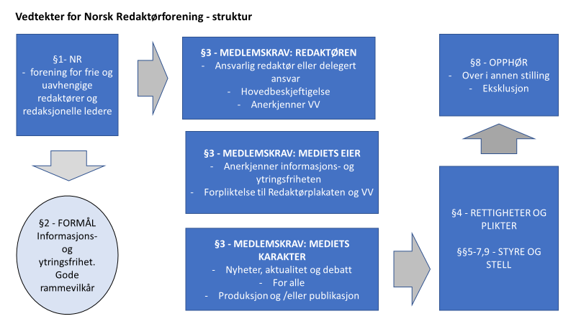

2. Ny §1 – tydeliggjør omfanget av redaktøransvaret
I den nye §1 gir vi en videre beskrivelse av redaktøransvaret enn vi kjenner fra dagens vedtekter. Mens dette tidligere var knyttet stramt til straffelovens bestemmelser om ansvar for det som publiseres, ønsker vi nå å gjøre det tydeligere at redaktøransvaret også omfatter den journalistiske arbeidsprosess og den redaksjonelle organisasjon.
Det er vår mening at redaktørens ansvar for annonseinnholdet omfattes av «all publisering» uten at dette poengteres særskilt. «Den redaksjonelle organisasjon» omfatter retten til å velge sine medarbeidere, beskrive og lede redaksjonens arbeidsmåter og ansvaret for det redaksjonelle budsjett

3. Ny §2 - definerer redaktørstyrte medier
Utvalget mener det er riktig å inkludere «redaktørstyrte medier» i NRs vedtekter. Begrepet brukes nå i den løpende diskusjon og markerer skillet mot sosiale og andre medier. Det legges her avgjørende vekt på redaktørstyrte mediers funksjon, uavhengighet, sannhetssøkende ambisjon og forpliktelsen til våre yrkesetiske retningslinjer og rammeverk.

4. Ny § 3 – mer vekt på kriterier, mindre på prosess
I ny § 3 har vi søkt å tydeliggjøre hva som skal til for å kunne bli medlem av Norsk Redaktørforening. Disse er delt inn etter krav til redaktøren, krav til mediets eier og til mediet selv.

Samtidig er det tydeligere åpnet opp for at redaktører som har ansvaret for journalistisk produksjon kan bli medlem av foreningen, selv om publiseringen er overlatt til andre.
Kriteriene åpner også for at bloggere som ellers oppfyller vilkårene kan bli medlem av NR.
Redaktører som arbeider i mediekonsern uten et spesifikt publiseringsansvar, kan etter vedtektene fortsette som medlem så lenge deres arbeidsoppgaver er i samsvar med NRs formål, virksomhet og oppgaver. Vi finner denne beskrivelsen tilstrekkelig som grunnlag for de konkrete og skjønnsmessige vurderinger som må foretas etter søknad i det enkelte tilfelle.

5. §7 – regionforeningene skal være representert på landsmøter
I ny §7 foreslås det at regionforeningene skal være representert på landsmøter ved leder eller stedfortreder.
Regionforeningene i NR har i dag en svært selvstendig stilling. Dette vil vi bygge videre på. Samtidig er det viktig at regionforeningene bidrar til og forpliktes på overordnede handlingsplaner som legges frem på landsmøter.

6. Språk mm
I tillegg har utvalget gått gjennom språk, formuleringer, begrepsbruk og presentasjon i dagens vedtekter. Det er gjort en rekke endringer i form, uten at det har hatt som hensikt å endre realitetene i bestemmelsene:
- Noen utdaterte begreper er fjernet, for eksempel «trykkefrihet»
- Noen av formkravene i søkeprosessen har vi funnet unødvendige i vedtekts form
- Noen uklare formuleringer er forsøkt erstattet med mer presise beskrivelser
- Det er også foreslått stikkord mm for at det skal være enklere å finne frem i og slå opp i vedtektene

I tillegg har utvalget vurdert henvisningene til Redaktørplakaten og til de veiledende normene. Begge deler er beholdt.
Revisjon av Redaktørplakaten er ett av punktene i NRs handlingsplan for inneværende periode. Gjennomgangen av vedtektene aktualiserer dette.
Det bør i en slik sammenheng vurderes hvorvidt de prinsipielle delene av normene bør innarbeides i en ny redaktørplakat. I så fall vil det være mindre aktuelt å henvise til normene i vedtektene.
Dette vil kunne gi et klarere skille mellom avtalen med eierne om redaktørens oppgave og rolle og redaktørens personlige forhold.

Oslo, 2017-03-24

for vedtektskomiteen
Arne Blix, leder

